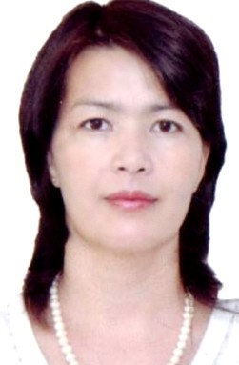
Нуралиева Галия Аленовна
Жоғары санатты музыка жетекшісі
БҚО, Ақсай қаласы №3 МДБҰ

Ересек тобындағы ұйымдастырылған оқу іс- әрекетінің технологиялық картасы
Тақырыбы: «Күй сандықты ашамыз» Білім беру саласы: «Шығармашылық» Бөлімі: «Музыка» Мақсаты: Балалардың қолының пластикасын ұлттық би қимылдары арқылы дамыту.Аспаптарды тембрлік бояуынан ажырату,білу.Балаларды ұлттық музыкаға,ойынға деген қызығушылыққа тәрбиелеу. Күйлерді тыңдауға, тануға,сипаттама беруге дағдыландыру. Алдын-ала жүргізілетін жұмыс: Қобыз туралы айту, күй тыңдату. Аспаптарды дыбысынан ажырату.музыкалық дидактикалық ойын ойнату. Көрнекіліктер: Музыкалық аспаптар (бубен,қоңырау,қасықтар,металлофон, сырнай,домбыра,сылдырмақ),музыкалық баспалдақ,жануарлардың (қошақан,ат,түйе) суреттері. Билингвалдық компонент: Жеті нота-семь нот-seven notes; аспап-инструмент-instrument; баспалдақ-лесенка- ladder

Мотивациялық-қозғаушы: Балалар көңілді әуенмен залға кіреді. Саламатсыздар ма,балалар! Бүгінгі біздің ұйымдастырылған оқу іс-әрекетімізде ерекше. Ерекшелігі-бізге қонақтар келіп отыр,сондықтан біздер келген қонақтарымызға ән-күй сабағында алған білімдерімізді көрсетейік. Ал,білімімізді мына музыкалық баспалдақ арқылы көрсетеміз. Бұл баспалдақтың әр сатысында өз тапсырмасы бар, соларды біз орындауымыз керек. Іздену- ұйымдастырушы: Ал, ендеше, балалар, неше тапсырма бар екенін білу үшін біз есімізге түсірейік, музыкада неше нота бар? Жеті Дұрыс,демек бізде жеті тапсырма болады. Енді сол ноталарды қайталайық. Күй сандықты ашайық - до-до-до Тілдерін біз басайық. Бас дыбысты басайық, Жәйлап әнге салайық. Шалқып шығар сонда күй. Бәрі до-дан басталар. До-ны қоштар басқалар. До-мен әнді бастаймыз. Балалар металлофон аспабымен сүйемелдейді. До,ре,ми,фа,соль,ля,си. Жарайсыңдар, балалар, енді тапсырмаларды орындайық. «До» нотасы- 1-тапсырма: Аспаптардың суреті тұр. Біз көп аспаптармен таныстық.Ендеше осы аспаптарды дыбысынан танып,айтайық. (ширманың артында аспаптарды көрсетпей ойнаймын, үнінен табады) Өте жақсы,балалар,көп аспаптар бірігіп ойнағанды не деп атайды? Оркестр. Ал,оркестрдің жетекшісін қалай атайды? дирижер (слайдтан суреттерді көрсету) «Ре» нотасы- 2-тапсырма: Күй деген жазуы бар екен. Күй дегеніміз не? Домбыраға арнайы шығарылған музыка. Күйді кім шығарады? Күйші, сазгер Қандай күйшілерді білесіңдер? Құрманғазы, Дина Нұрпейісова, Қорқыт, Тәттімбет. Алматы қаласындағы ұлттық консерватория қай күйшінің атымен аталады? Құрманғазы атындағы консерватория. Ал,Қорқыт атаның ескерткіші Қазақстанның қай облысында орналасқан? Қызылорда облысында. Пішіні қай жақтан қараса да қобызға ұқсайды.Төрт қобыз қатар тұрған секілді. Жел соққанда қобыздың үні естіледі.(слайдтан суреттер көрсетіледі) «Ми» нотасы- 3-тапсырма:
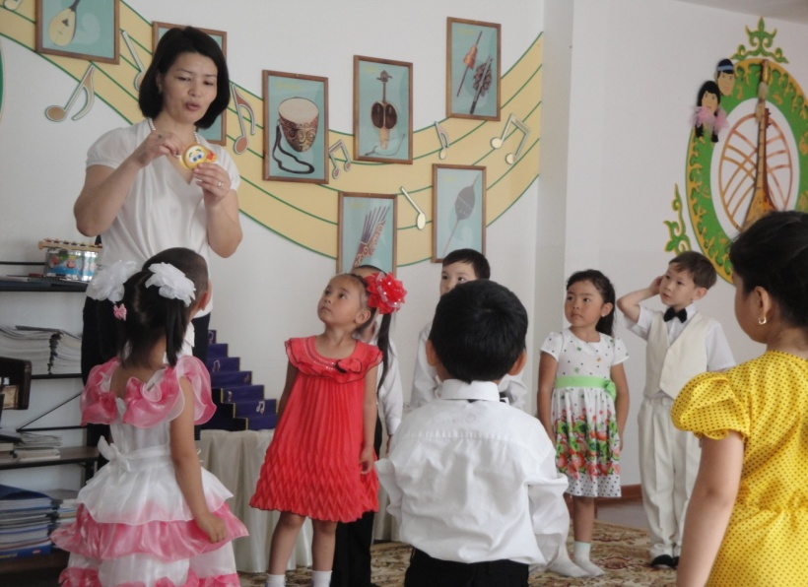
Қазір күй тыңдаймыз. Сендер сол күйдің қалай аталуын, қандай күйші жазғанын айтасыңдар.
(үнтаспада күй ойналады)
Қандай күй тыңдадыңдар,балалар? «Қос алқа» Күй не туралы? Ертеде қыз-келіншектер,апа-жеңгелеріміз әдемі әшекей бұйымдар тағып жүрген. Соған арналып осы күй шығарылған.
Ал күйді кім жазған? Дәулеткерей
Қандай аспапта ойналады күй? Домбыра аспабында
Келесі күйден үзінді тыңдайық.
Қандай аспапта ойналды? Қобызда
Қобызбен домбыраның дыбыстары бір-біріне ұқсайды ма?
Домбырада қалай ойнаймыз? Қобызда? Балалардың жауаптары.
(слайдтан суреттер көрсету)
Жарайсыңдар,үшінші тапсырманыда орындадық. «Фа» нотасы- 4-тапсырма:
Музыкалық-дидактикалық ойын
«Әр жануарға сәйкес аспапты табу»
Көктемде,жазда жайлауда қойлар,жылқылар,түйелер жайылып жүреді.Қараңдаршы,мына жануарлардың бойлары бірдей ма?
(слайдтан суреттер көрсету)
Сондықтан оларға ойналатын музыкада әртүрлі болады.
Алдарыңда үш музыкалық аспап-қоңыраулар,қасықтар және үлкен бубен.
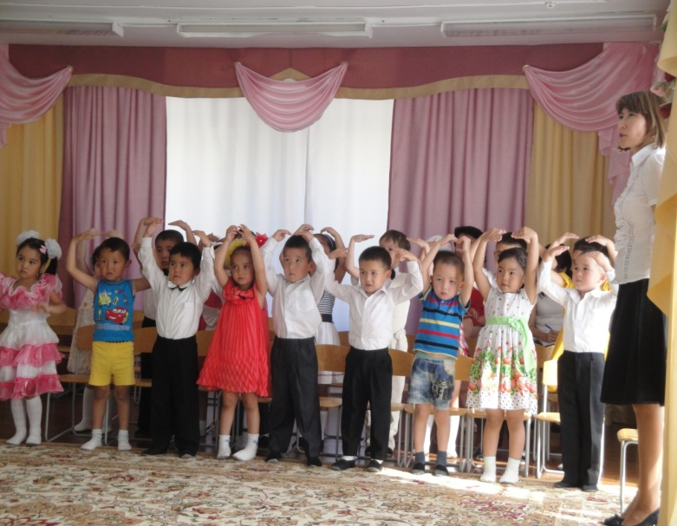
Қай аспап қай жануарға сәйкес келеді? Қоңырау-қошақандарға, қасықтар-аттарға, үлкен бубен-түйелерге. Біз қазір үшке бөлінеміз-қойлар,аттар,түйелер. Әр аспап ойнағанда соған сәйкес жануарлар дыбыстайды. Балалар тапсырманы орындайды. «Соль» нотасы- 5-тапсырма:
«Би қимылдары»- қазақ халқы би өнерін өте жоғары бағалаған. Бидің әрбір қимылың өз ерекшелігі, атауы бар.
Ендігі тапсырма-мына суреттердегі би қимылдарын атап, көрсету.
1) ағаш төсек;
2) тұмарша;
3) айна;
4) қошқар мүйіз;
5) аққу.
Балалар би қимылдарын атап,көрсетеді. «Ля» нотасы- 6-тапсырма:
Ән айтамыз.
Балалар, әннің әуенін кім жазады? Композитор-сазгер
Сөздерін кім жазады? Ақын
«Достарым» әнін кім жазған? Музыкасын жазған Ибрагим Нүсіпбаев,сөздері-Ермек Елубаев
Сүйемелдеумен балалар әнді орындайды.
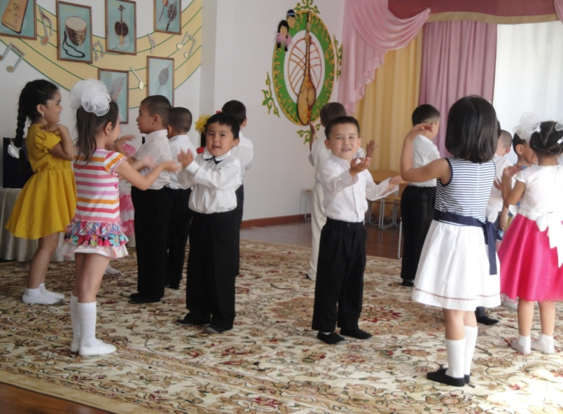
«Си» нотасы- 7-тапсырма:
«Сен дос-мен дос» ойыны.
Сен дос-мен дос,
Сен ақылды-мен ақылды,
Сен әдемі-мен әдемі
Біз екеуміз доспыз. Балалар жұппен тұрып, қимылды ойын-биді ойнайды. Ойын бірнеше рет қайталанады.
Жарайсыңдар, балалар, өте көңілді ойнадыңдар.
Рефлексивті – коррекциялаушы:
Балалар,бүгінгі оқу іс-әрекетімізде неше тапсырмалар орындадық?
Енді есімізге түсірейік,қандай тапсырмалар болды? Балалардың жауаптары.
Өте жақсы,балалар,бәріңде музыкалық білімдеріңді және қабілеттеріңді көрсете білдіңдер.
Сау болыңыздар!

Күтілетін нәтиже:
Нені білді: Аспаптарды тембрлік бояуынан ажырату, білу. Қандай түсініктерді игерді: Күйлерді тыңдауды, тануды,сипаттама беруді. Меңгерген дағдылар мен іскерліктері: Музыканы қызығушылықпен, сезіммен қабылдау.

